**Лабораторна робота № 8**

**КОДОГЕНЕРАЦІЯ**

***Мета:*** набуття практичних навичок щодо кодогенерацї визначень додатку в середовище розробки.

**Хід роботи:**

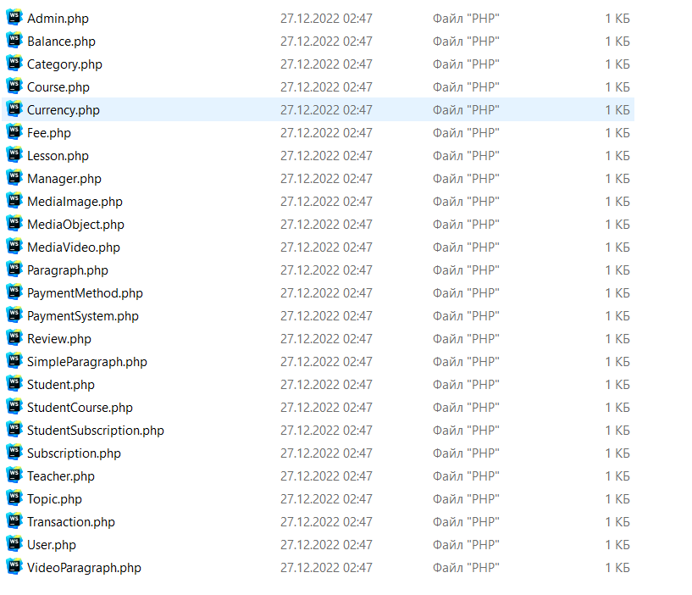

Рисунок 1. Згенеровані класи